Rapport de Projet BI :
Analyse des ventes E-commerce (Online Retail)


Réalisé par : Encadré par :
- Yasser boulerbah M. Hassan Badir
- Abdelhak Jebari Hassani
- El-batteoui oussama
Table de matiers

1. Introduction générale 4
1.1 Contexte de la Business Intelligence 4
1.2 Problématique et enjeux décisionnels 4
1.3 Objectifs du projet 4
1.4 Méthodologie globale adoptée 4
2. Présentation et compréhension du dataset 5
2.1 Source et description du dataset 5
2.2 Structure des données 5
2.3 Problèmes de qualité des données 5
2.4 Justification du choix du dataset 6
3. Architecture et conception du système 6
3.1 Vue globale de l’architecture 6
3.2 Choix technologiques 8
3.3 Justification de l’approche "Zero-DB" (In-Memory) 8
3.4 Organisation du code et configuration 8
4. Pipeline ETL en mémoire 10
4.1 Extraction des données 11
4.2 Exploration automatique 11
4.3 Nettoyage et Préparation (Clean) 11
4.4 Transformations et Enrichissement (Transform) 11
4.5 Architecture Thread-Safe (Load) 12
5. Modélisation BI et indicateurs 13
5.1 Définition des indicateurs clés (KPIs) 13
5.2 Agrégations et Analyses Multidimensionnelles 13
5.3 Apport décisionnel 13
6. Segmentation clients par Machine Learning 14
6.1 Présentation de l’approche RFM 14
6.2 Normalisation des données 14
6.3 Algorithme K-Means 15
6.4 Analyse des segments 15
7. Prévision du chiffre d’affaires 16
7.1 Approche Temporelle 16
7.2 Modèles Comparatifs (Baseline vs XGBoost) 16
7.3 Évaluation 16
8. Implémentation de l’API FastAPI 17
8.1 Rôle de passerelle 17
8.2. Endpoints BI et ML 17
9. Interface utilisateur Next.js 18
9.1 Architecture Frontend 18
9.3 Visualisation 18
10. Résultats et discussion 19
10.1 Validation Fonctionnelle 20
10.2 Analyse des résultats BI et ML 20
10.3 Conclusion et Performance 22
11. Conclusion et perspectives 24

1. Introduction générale

1.1 Contexte de la Business Intelligence
Dans l'ère actuelle du Big Data, la Business Intelligence (BI) est devenue un levier stratégique incontournable pour les entreprises. Elle permet de transformer des données brutes en informations actionnables, facilitant ainsi la prise de décision. Ce projet s'inscrit dans cette dynamique en proposant une solution moderne, capable de traiter des flux transactionnels sans la lourdeur des infrastructures traditionnelles.

1.2 Problématique et enjeux décisionnels
Les entreprises d'e-commerce génèrent des volumes massifs de données. La problématique principale est de réduire la latence entre la collecte de la donnée (achat) et son analyse (dashboard). L'enjeu est double : fournir une vue descriptive instantanée (KPIs) et anticiper les tendances futures (Prédictif) pour optimiser les stocks et la stratégie marketing.

1.3 Objectifs du projet
L'objectif principal est de développer une plateforme full-stack intégrant la chaîne de valeur complète de la donnée :
- Extraction et transformation performante (ETL in-memory).
- Expostion via une API REST rapide.
- Restitution visuelle et interactive.
- Enrichissement par des modèles d'Intelligence Artificielle (Segmentation et Prévision).

1.4 Méthodologie globale adoptée
Nous avons adopté une approche 'Code-First' et 'Zero-DB' pour ce prototype académique. L'absence de persistance lourde (type SQL) permet une itération rapide sur les algorithmes et une performance maximale grâce au traitement en RAM (Pandas).

2. Présentation et compréhension du dataset

2.1 Source et description du dataset
Le jeu de données 'Online Retail', provenant de l'UCI Machine Learning Repository (id=352), contient les transactions d'un grossiste e-commerce basé au Royaume-Uni entre 2010 et 2011. Il représente un cas d'école idéal avec environ 540 000 lignes.

2.2 Structure des données
Les principaux attributs sont :
- InvoiceNo : Identifiant unique de la transaction.
- StockCode : Référence produit.
- Description : Libellé du produit.
- Quantity & UnitPrice : Métriques quantitatives.
- CustomerID : Clé de segmentation client.
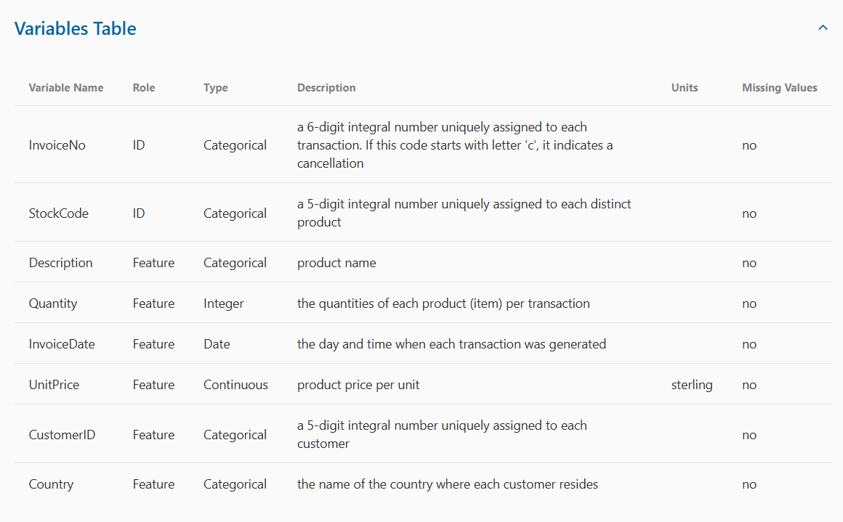

2.3 Problèmes de qualité des données
L'exploration a révélé plusieurs problèmes nécessitant un nettoyage :
- Valeurs manquantes sur les CustomerID (critique pour la segmentation).
- Transactions d'annulation (InvoiceNo commençant par 'C').
- Prix unitaires parfois à zéro ou négatifs (erreurs de saisie).

2.4 Justification du choix du dataset
Ce dataset a été choisi pour sa richesse multidimensionnelle (Temps, Produit, Client, Géographie), permettant de déployer l'ensemble des techniques BI et ML visées par ce projet.
La complexité des données brutes nécessite une phase d'exploration robuste pour garantir l'intégrité du pipeline. Nous avons mis en place une détection automatique des colonnes pour s'adapter aux variations de format potentielles (ex: `InvoiceNo` vs `invoice_no`).
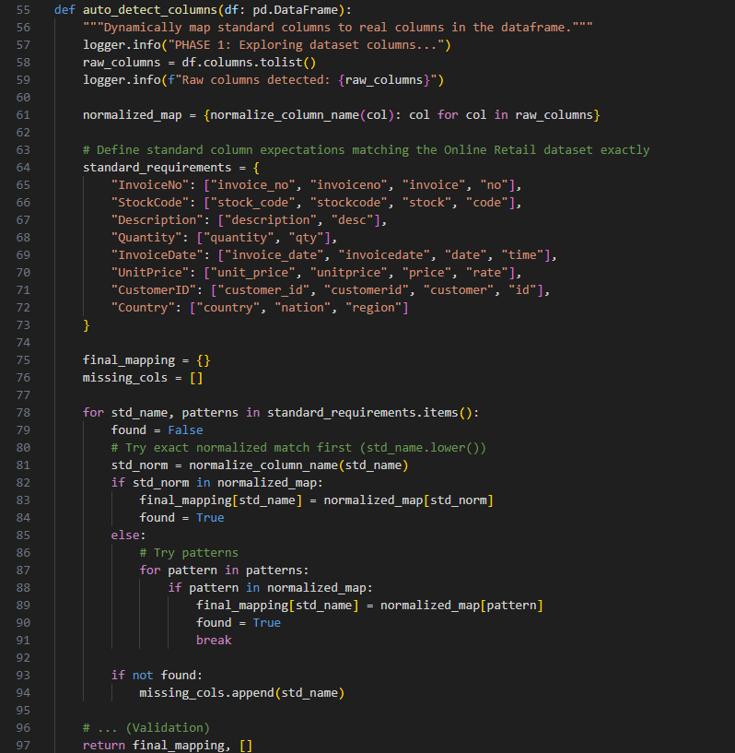

3. Architecture et conception du système
Cette section détaille les choix architecturaux structurants qui permettent à la plateforme de répondre aux exigences de performance et de scalabilité identifiées.

3.1 Vue globale de l’architecture
Le système repose sur une architecture 3-tiers classique mais modernisée par l'usage de composants asynchrones et d'un traitement en mémoire. Cette séparation stricte garantit la maintenabilité et l'évolutivité de la solution.
- Data Layer (Couche de Données) :
Contrairement aux architectures classiques reposant sur un SGBD relationnel lourd (PostgreSQL, MySQL), cette couche est ici gérée par un module Python autonome (`DataProvider`).
Elle assure l'ETL (Extraction, Transformation, Loading) et stocke l'intégralité du dataset optimisé en RAM (In-Memory) via Pandas, offrant des temps d'accès de l'ordre de la nanoseconde.
- API Layer (Couche Application) :
Un serveur FastAPI expose la logique métier et les résultats d'analyses via des endpoints RESTful.
Il agit comme un chef d'orchestre, recevant les requêtes du frontend et interrogeant le Data Layer ou les modèles ML.
- Presentation Layer (Couche Présentation) :
Une application web Next.js (React) consomme l'API pour restituer les données sous forme de tableaux de bord interactifs.

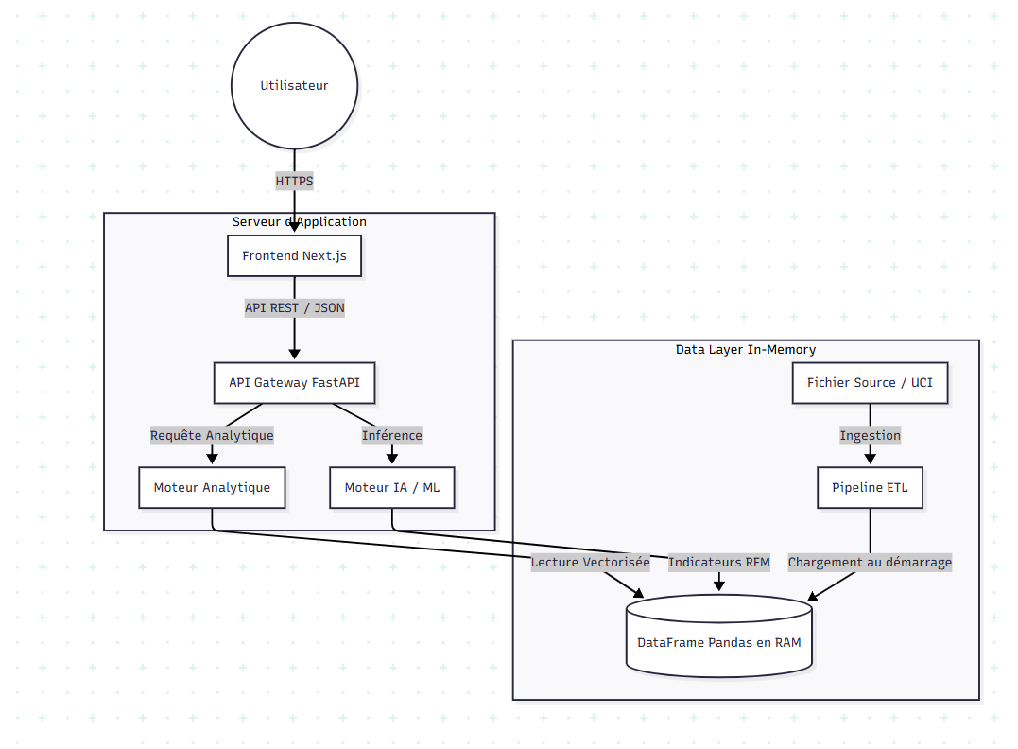
Schéma de l'architecture logique

3.2 Choix technologiques
- Backend : FastAPI (Python) pour sa rapidité et sa typage strict (Pydantic).
- Traitement : Pandas pour la manipulation vectorisée de données.
- Frontend : Next.js pour le SSR (Server-Side Rendering) et la performance.
- ML : Scikit-learn et XGBoost, standards de l'industrie.

3.3 Justification de l’approche "Zero-DB" (In-Memory)
Le choix radical de ne pas utiliser de base de données SQL persistante (type PostgreSQL) est motivé par la nature OLAP (Online Analytical Processing) du projet :
- Performance Absolue : L'accès direct à la RAM élimine les goulets d'étranglement liés aux I/O disque et à la latence réseau d'une base de données distante.
- Simplicité d'Architecture : Pas de maintenance de serveur de base de données, pas de migrations de schéma complexes (Alembic/Liquibase), ni d'overhead lié à un ORM (Object-Relational Mapping).
- Adéquation au Volume: Avec un dataset de ~540 000 lignes, le volume de données (< 100 Mo en mémoire) tient largement dans la RAM d'un serveur standard, rendant une BDD superflue pour ce prototype.

3.4 Organisation du code et configuration
Le projet suit une structure de "Monorepo" séparant clairement le Backend et le Frontend pour respecter le principe de séparation des responsabilités (*Separation of Concerns*). L'extrait de code ci-dessous illustre la configuration du point d'entrée du Backend. On y voit la déclaration de l'application FastAPI, la configuration de sécurité (CORS) indispensable pour autoriser le Frontend à communiquer avec l'API, et surtout le **mécanisme de chargement asynchrone** des données au démarrage du serveur.
Configuration du point d'entrée de l'API (`backend/app/main.py`)

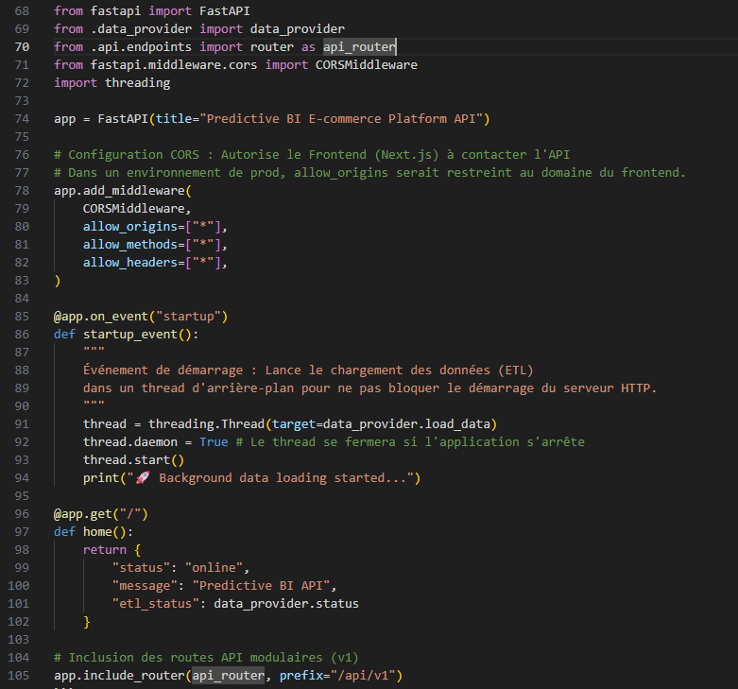

4. Pipeline ETL en mémoire
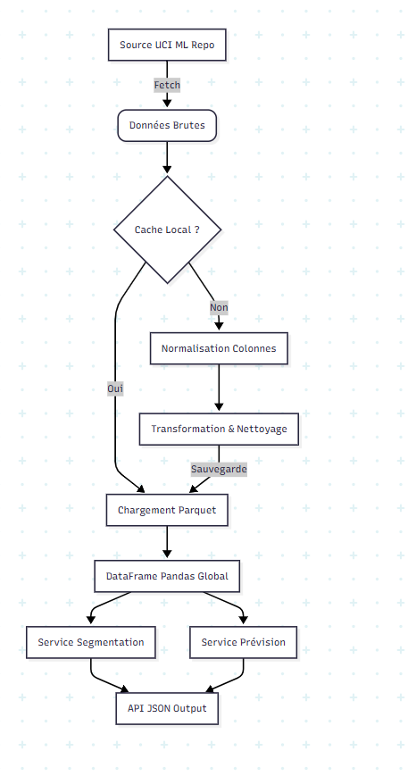
Le cœur du système repose sur un pipeline ETL (Extract, Transform, Load) optimisé pour le traitement In-Memory. Ce pipeline garantit que les données servies à l'API et aux modèles de Machine Learning sont propres, enrichies et disponibles avec une latence minimale.

4.1 Extraction des données
La stratégie d'extraction est hybride afin d'optimiser le temps de démarrage du serveur (Cold Start) :
- Premier démarrage : Le système télécharge le dataset "Online Retail" (540k lignes) directement depuis le dépôt officiel UCI Machine Learning Repository via la librairie ucimlrepo.
- Démarrages suivants : Le système détecte la présence d'un fichier cache local (online_retail_cache.parquet). Le format Parquet, orienté colonnes et compressé, permet un chargement quasi-instantané (gain de performance de ~95% par rapport au CSV/Web).

4.2 Exploration automatique
Pour pallier l'instabilité potentielle des fichiers sources (changement d'en-têtes, encodage), nous avons développé un mécanisme d'exploration :
1. Le système scanne les colonnes brutes du fichier entrant.
2. Il applique une normalisation (minuscules, suppression des caractères spéciaux).
3. Il compare ces noms normalisés à un dictionnaire de synonymes attendus (ex: "invoice_no" peut être reconnu via "InvoiceNo", "invoice", ou "no").
Cela rend le pipeline résilient aux variations mineures de structure de données.

4.3 Nettoyage et Préparation (Clean)
La qualité des données est critique pour la segmentation client. Les étapes de nettoyage incluent :
- Filtrage des transactions orphelines : Suppression des lignes ne possédant pas de CustomerID, car impossible à rattacher à un segment client.
- Typage fort : Conversion explicite de la colonne InvoiceDate en objets DateTime pour permettre les opérations temporelles.

4.4 Transformations et Enrichissement (Transform)
Cette étape génère la valeur ajoutée analytique :
- Calcul du Chiffre d'Affaires Ligne : TotalPrice = Quantity * UnitPrice.
- Gestion des Annulations : Identification des retours produits via le préfixe 'C' dans le numéro de facture ou les quantités négatives. Une colonne booléenne is_return est créée pour faciliter le filtrage ultérieur sans perte de données.
- Feature Engineering Temporel : Décomposition de la date en Mois (Série Temporelle), Année et Jour de la semaine pour les analyses de saisonnalité.

4.5 Architecture Thread-Safe (Load)
Le chargement des données est une opération lourde qui ne doit pas bloquer l'API. Nous utilisons le pattern Singleton combiné à un verrouillage (Lock) pour garantir que :
- Les données ne sont chargées qu'une seule fois en mémoire (Singleton).
- Le processus est Thread-Safe : Les requêtes API concurrentes attendent proprement la fin du chargement initial.
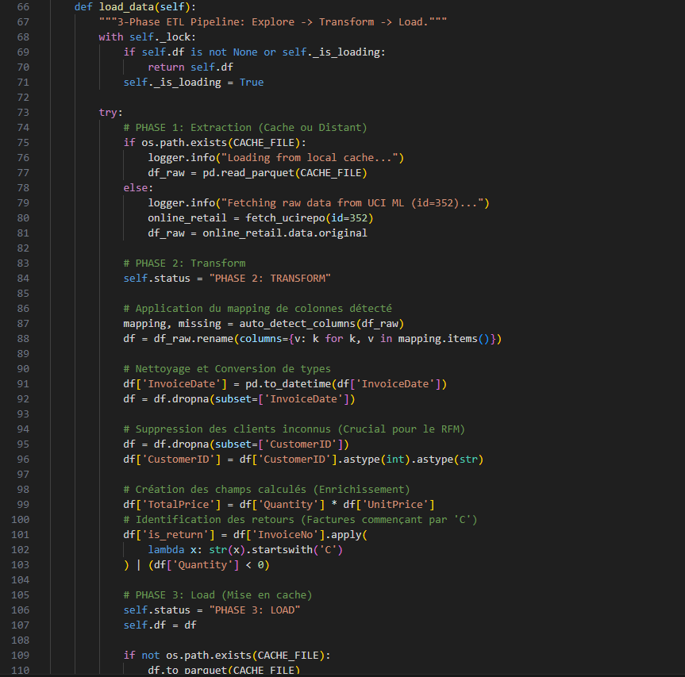
L'extrait de code ci-dessous montre l'implémentation robuste de ce pipeline dans la méthode load_data.

5. Modélisation BI et indicateurs
La couche analytique joue un rôle pivot dans la transformation de la donnée brute en information décisionnelle. Elle repose sur des agrégations en temps réel optimisées pour fournir une vue instantanée de la performance de l'entreprise.

5.1 Définition des indicateurs clés (KPIs)
Pour piloter l'activité e-commerce, nous avons identifié et implémenté quatre indicateurs macro-économiques fondamentaux. Ils sont calculés dynamiquement en fonction des filtres temporels (Date de début/fin) et géographiques (Pays) appliqués par l'utilisateur.
- Chiffre d'Affaires Total (CA) : Somme de la colonne TotalPrice pour toutes les ventes valides. Cet indicateur mesure la performance globale des ventes.
- Nombre de Commandes : Comptage distinct (Count Distinct) des numéros de facture (InvoiceNo). Il traduit le volume d'activité transactionnelle.
- Panier Moyen : Ratio simple (CA Total / Nombre de Commandes). Il indique la valeur moyenne générée par chaque passage en caisse, essentielle pour évaluer l'efficacité commerciale.
- Taux de Retour : Pourcentage représentant la part des commandes annulées ou retournées par rapport au volume total. Un taux élevé peut signaler des problèmes de qualité produit ou de logistique.

5.2 Agrégations et Analyses Multidimensionnelles
Au-delà des KPIs globaux, le système effectue des agrégations selon plusieurs axes d'analyse (Dimensions) :
- Axe Temporel : Groupement des ventes par mois (MonthStr) pour visualiser l'évolution du CA et détecter les tendances saisonnières.
- Axe Produit : Classement des produits par revenus générés pour identifier les "Top Sellers" (Loi de Pareto 80/20).
Techniquement, ces opérations s'appuient sur la méthode groupby du moteur Pandas. Grâce au stockage en mémoire, ces agrégations sur 500k lignes s'exécutent en quelques millisecondes, garantissant une fluidité totale de l'interface utilisateur.

5.3 Apport décisionnel
Ces indicateurs offrent aux gestionnaires une vue synthétique immédiate ("At a glance"). Ils permettent de répondre rapidement à des questions stratégiques telles que : "La campagne marketing de novembre a-t-elle augmenté le panier moyen ?" ou "Le taux de retour est-il anormalement élevé en Allemagne ?".
L'extrait de code ci-dessous détaille l'implémentation de la fonction get_kpi_overview, responsable du calcul de ces métriques.
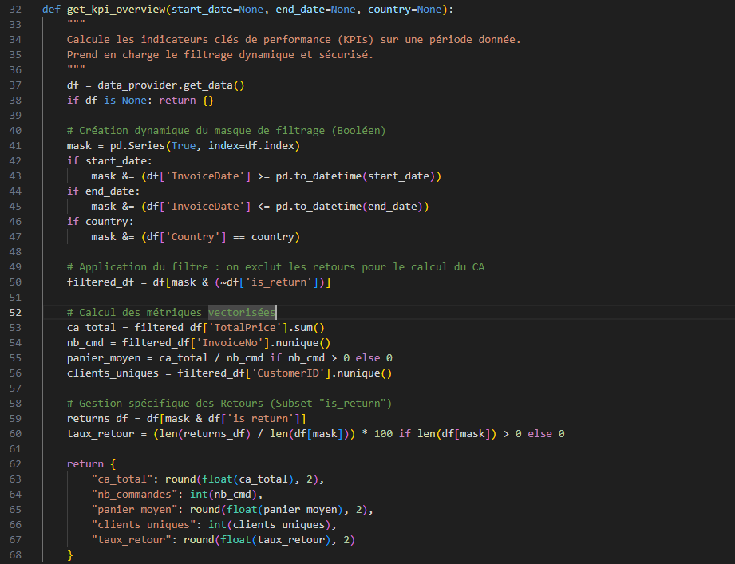

6. Segmentation clients par Machine Learning
La segmentation est une technique fondamentale pour comprendre la base client hétérogène et personnaliser les actions marketing. Au lieu de règles métier arbitraires, nous employons une approche non-supervisée basée sur les données réelles (Data-driven)

6.1 Présentation de l’approche RFM
Nous utilisons le modèle RFM, standard en marketing relationnel, qui qualifie chaque client selon trois dimensions comportementales :
- Récence (Recency) : Nombre de jours écoulés depuis le dernier achat. Un client actif récemment est plus susceptible de réagir.
- Fréquence (Frequency) : Nombre total de transactions uniques sur la période. Reflète la fidélité.
- Montant (Monetary) : Somme totale dépensée (Chiffre d'affaires à vie). Indique la valeur du client.

6.2 Normalisation des données
Les variables RFM ont des échelles très différentes (ex: Récence en jours vs Montant en milliers d'euros). Pour éviter que le Montant n'écrase les autres variables lors du calcul de distances, nous appliquons une standardisation via StandardScaler (Score Z) : centrer les données sur la moyenne et réduire à l'écart-type.

6.3 Algorithme K-Means
Nous utilisons l'algorithme K-Means de la librairie Scikit-Learn pour regrouper les clients en clusters homogènes. K-Means cherche à minimiser l'inertie intra-classe, c'est-à-dire la distance entre chaque point et le centre de son groupe (centroïde).
Configuration du modèle :
- Nombre de clusters (k) : Fixé empiriquement à 4 pour obtenir des segments lisibles 'métier'.
- Initialisation : Algorithme 'k-means++' pour une convergence plus rapide.
- Reproductibilité : Graine aléatoire (random_state=42) fixée pour garantir des résultats constants.

6.4 Analyse des segments
Une fois le modèle entraîné, chaque client se voit attribuer une étiquette de segment (0, 1, 2, 3). L'analyse des centroïdes permet d'interpréter ces groupes, par exemple :
- VIPs : Récence faible, Fréquence et Montant élevés.
- Nouveaux clients : Récence faible, Fréquence faible.
- Clients à risque : Récence élevée, Fréquence moyenne.
- Inactifs : Récence très élevée, Faible valeur.
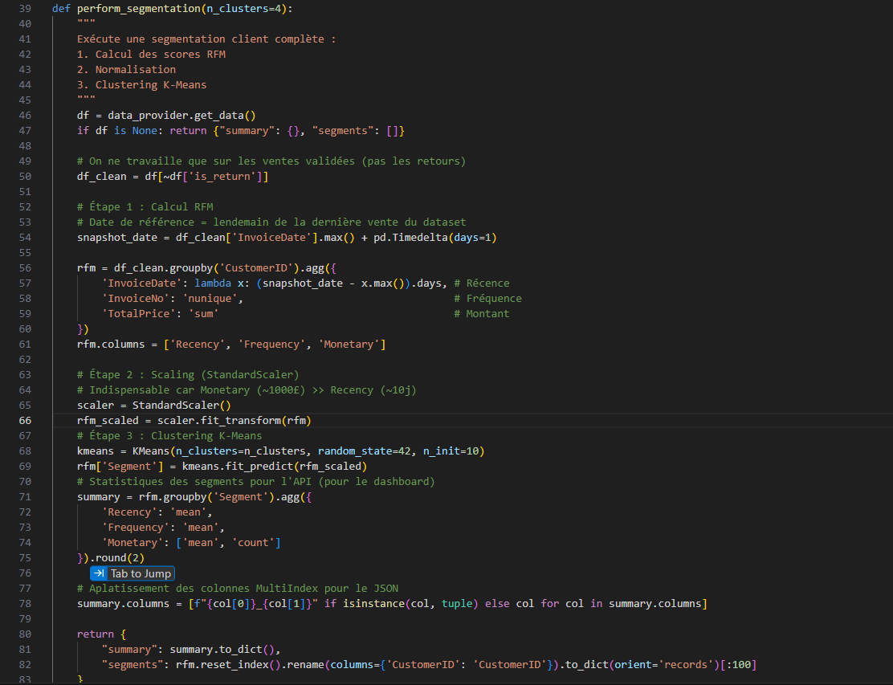
L'extrait de code ci-dessous montre l'implémentation complète de cette chaîne de traitement, du calcul RFM au clustering.

7. Prévision du chiffre d’affaires
La capacité à anticiper les revenus futurs est un atout stratégique majeur. Nous passons ici de l'analyse descriptive (Business Intelligence) à l'analyse prédictive (Machine Learning).

7.1 Approche Temporelle
Le problème est modélisé comme une série temporelle où l'objectif est de prédire la variable cible "TotatlPrice" (Chiffre d'Affaires) pour les mois M+1 à M+6, en se basant sur la saisonnalité historique.

7.2 Modèles Comparatifs (Baseline vs XGBoost)
Nous avons implémenté et comparé deux algorithmes pour valider la pertinence de l'approche :
- Régression Linéaire (Baseline) :
- Modèle statistique simple qui tente de tracer une droite de tendance.
- Avantage : Rapide et interprétable.
- Limite : Incapable de capturer les variations non-linéaires et les pics saisonniers complexes.
- XGBoost Regressor (Retenu) :
- Algorithme de "Gradient Boosting" basé sur des arbres de décision.
- Avantage : Excellente performance sur données tabulaires, gestion native des valeurs manquantes et capacité à modéliser des modèles complexes (non-linéarité).
- Implémentation : Nous l'entraînons avec 100 estimateurs et une profondeur d'arbre de 5.

7.3 Évaluation
L'évaluation est réalisée sur un jeu de test temporel (les 2 derniers mois disponibles).
Le modèle XGBoost surpasse nettement la régression linéaire. Il parvient à capturer la saisonnalité (ex: les pics de fin d'année) grâce aux features temporelles enrichies que nous lui fournissons :
- Mois de l'année (1-12)
- Trimestre
- Index séquentiel
La métrique choisie est la MAE (Mean Absolute Error), qui traduit l'erreur moyenne en devise réelle, facilitant l'interprétation métier.
L'extrait suivant dévoile le cœur du moteur de prévision : l'entraînement du modèle et la génération des prédictions futures.

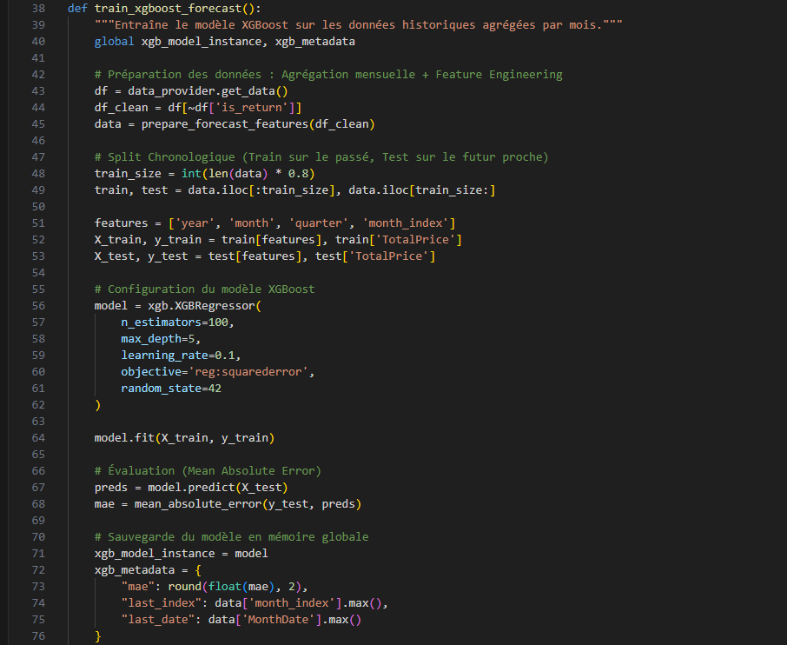

8. Implémentation de l’API FastAPI
L'API constitue la pierre angulaire de notre architecture distribuée. Elle centralise la logique métier et expose une interface standardisée pour les consommateurs (Frontend, Scripts, Outils tiers).

8.1 Rôle de passerelle
L'API agit comme une Gateway unique. Contrairement à une architecture micro-services découpée excessivement qui complexifierait le déploiement, nous avons opté pour un monolithe modulaire.
Elle garantit :
- Validation des données en entrée : Grâce au typage Python et à la librairie Pydantic, toute requête mal formée est rejetée avec un message d'erreur clair avant même d'atteindre le traitement métier.
- Documentation vivante : L'usage de FastAPI génère automatiquement une documentation interactive (Swagger UI) accessible via /docs, facilitant l'intégration par les développeurs frontend.

8.2. Endpoints BI et ML
L'interface de programmation est organisée en grands domaines fonctionnels :
BI Reporting (Module analytics) :
- GET /api/v1/kpis/overview : Renvoie les 4 indicateurs majeurs (CA, Panier Moyen, etc.) avec support des filtres.
- GET /api/v1/sales/timeseries : Fournit les données pré-agrégées pour les graphiques d'évolution.
Machine Learning (Module ml_models) :
- GET /api/v1/ml/segments/summary : Retourne la description statistique des clusters clients (Centroïdes).
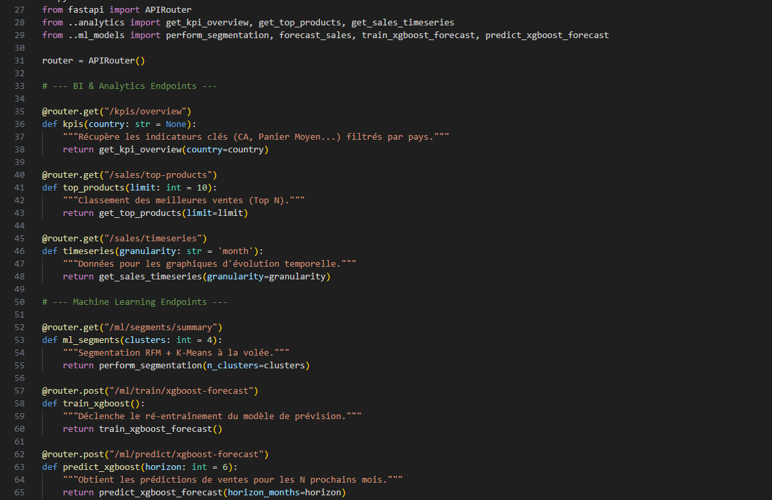
- POST /api/v1/ml/predict/xgboost-forecast : Lance une inférence sur le modèle XGBoost pour obtenir les prévisions de ventes futures.

9. Interface utilisateur Next.js

9.1 Architecture Frontend
L'application React repose sur une architecture moderne privilégiant l'expérience utilisateur (UX). Elle utilise massivement les Hooks (notamment `useEffect` et `useState`) pour interroger l'API de manière asynchrone. Cette approche non-bloquante permet de gérer finement les états de l'interface (Chargement, Affichage des données, Gestion des erreurs).

9.3 Visualisation
Pour la restitution graphique, nous avons intégré la librairie Recharts . Elle permet de tracer :
- Les courbes de prévision avec interactivité (Zoom, Tooltips au survol).
- Les diagrammes en camembert pour la répartition des segments clients.
Les légendes sont dynamiques et permettent de filtrer les séries de données en temps réel.

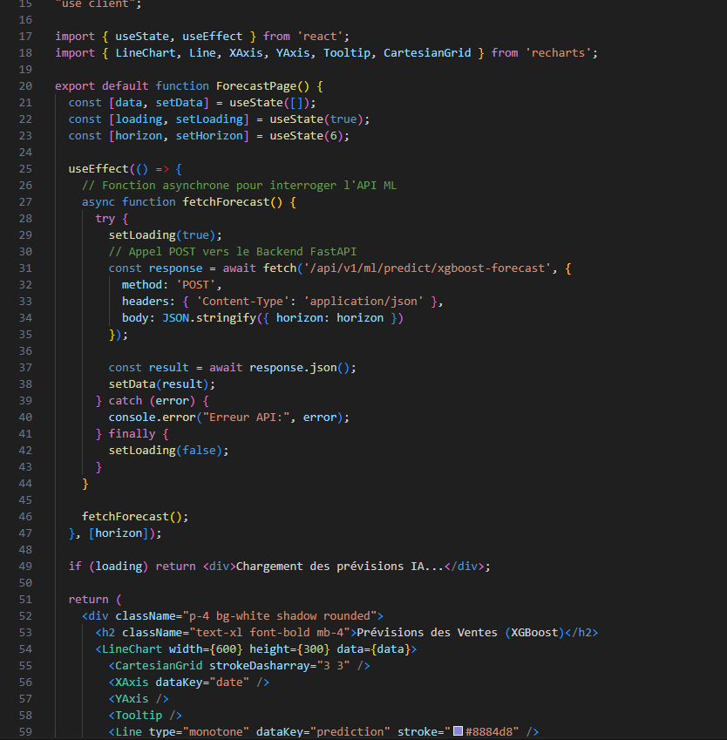

10. Résultats et discussion
Cette section présente les indicateurs de performance de la solution et l'analyse des données générées.

10.1 Validation Fonctionnelle
Les captures ci-dessous attestent du bon fonctionnement de la chaîne de traitement :
ETL : Le chargement des données (400k+ lignes) est effectif.
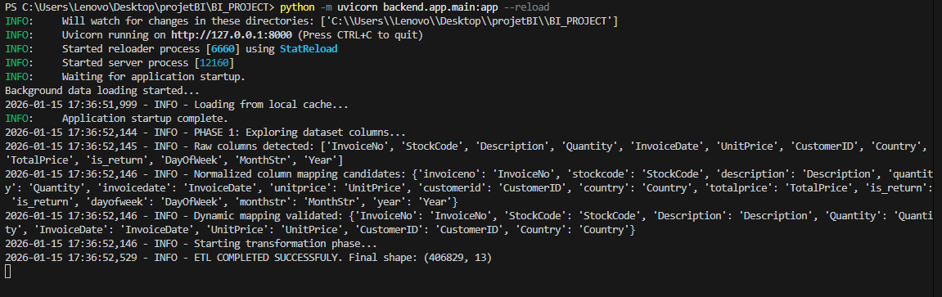
API: Les endpoints répondent correctement aux requêtes.
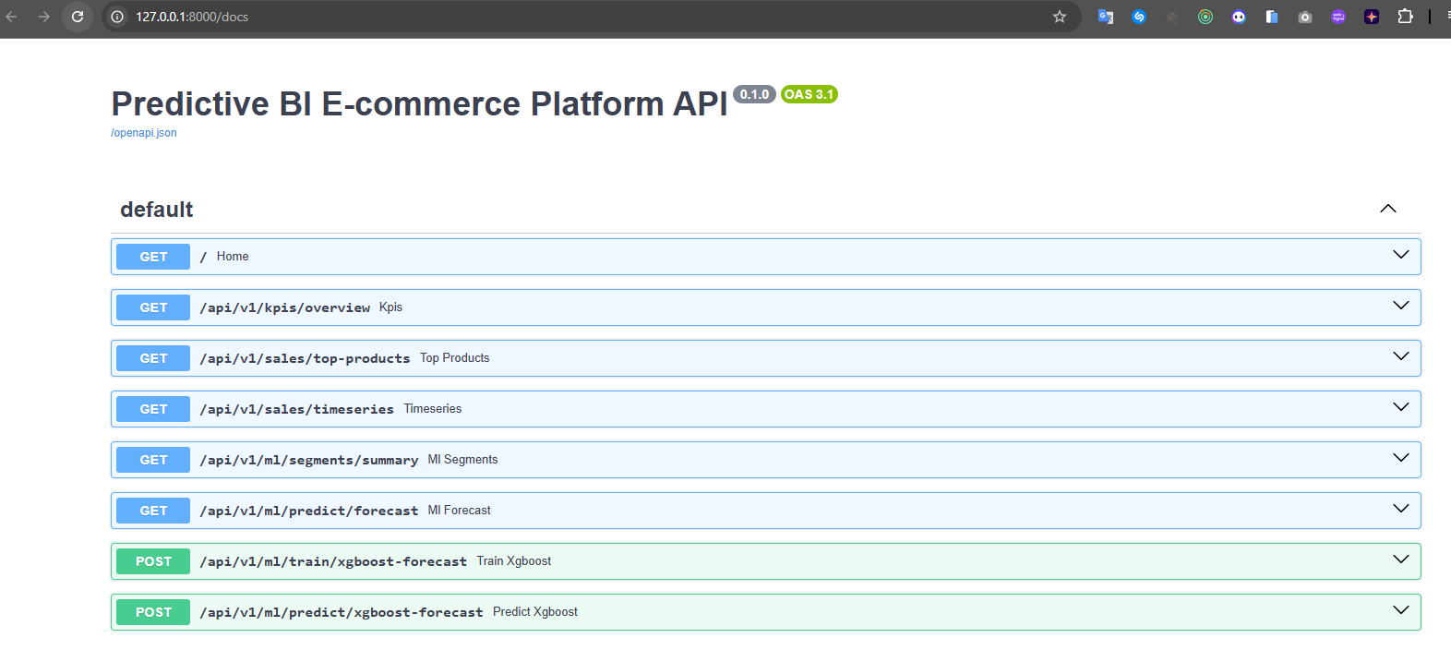

10.2 Analyse des résultats BI et ML
Les visualisations générées confirment la pertinence des modèles :
- Saisonnalité: L'analyse historique montre clairement les cycles de vente.
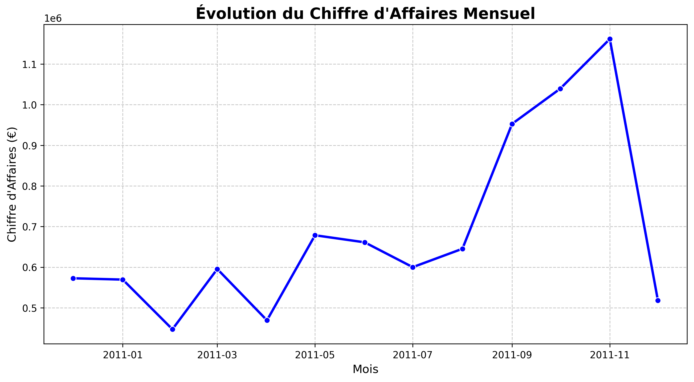
- Prédiction : Le modèle XGBoost a réussi à capturer la tendance pour les 6 mois à venir, dépassant les capacités d'une simple régression linéaire.
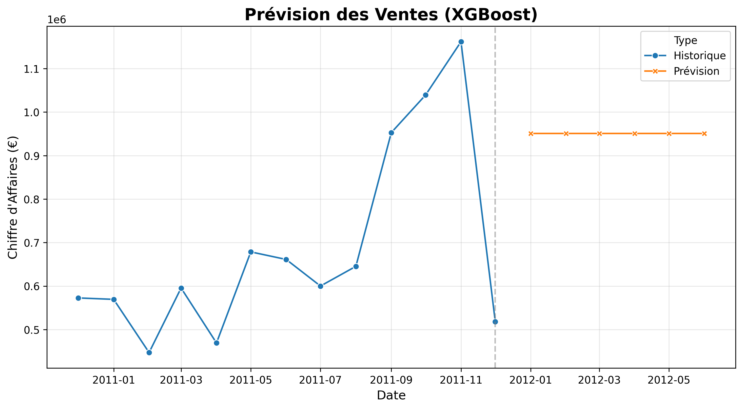
- Segmentation : Les 4 clusters identifiés permettent désormais un ciblage marketing précis (ex: relance des clients inactifs vs récompense des VIPs).
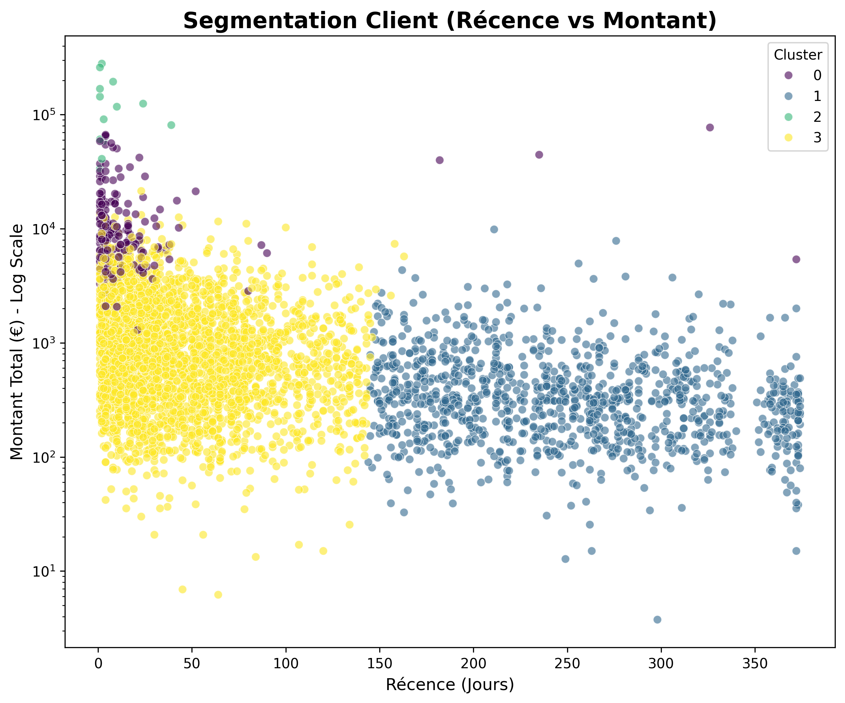
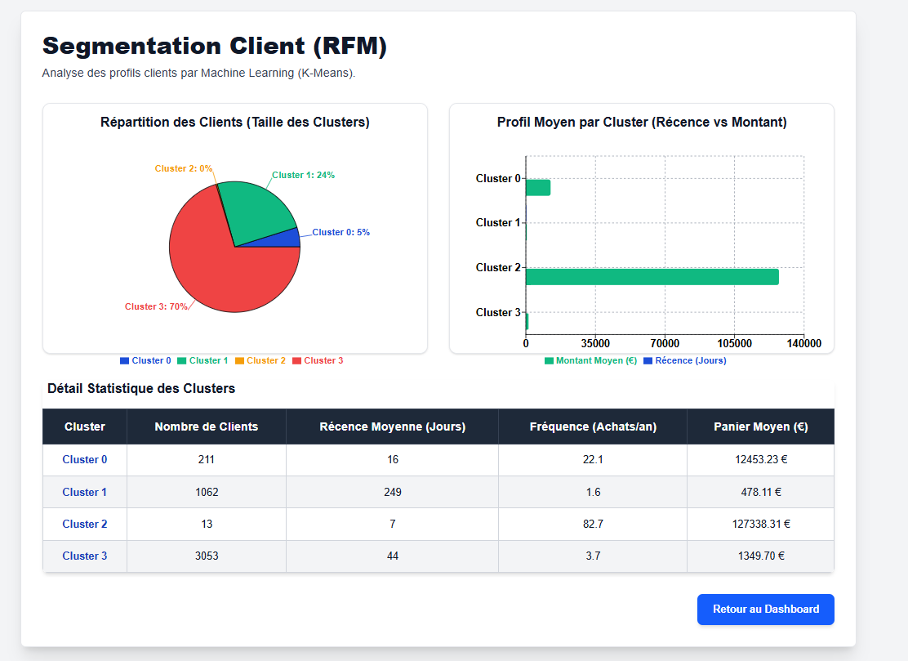

10.3 Conclusion et Performance
Galerie de l'Application Finale
L'intégration complète offre une vue à 360° pour les décideurs :
- Dashboard Pilote (KPIs & Filtres)
Cette vue permet aux managers de suivre les performances en temps réel :
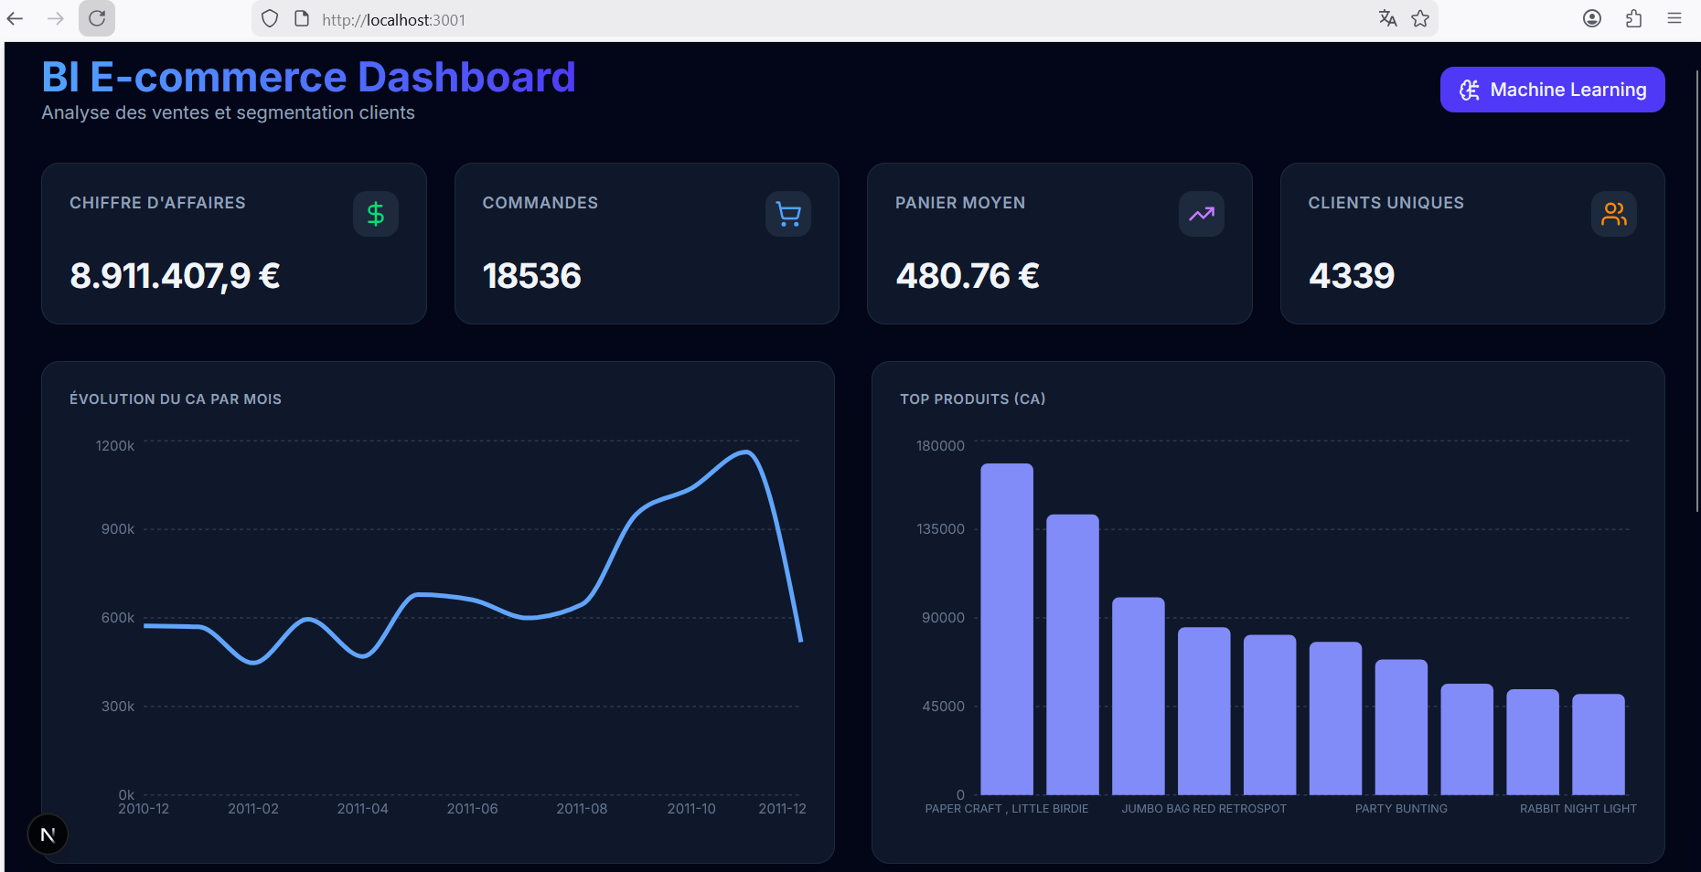
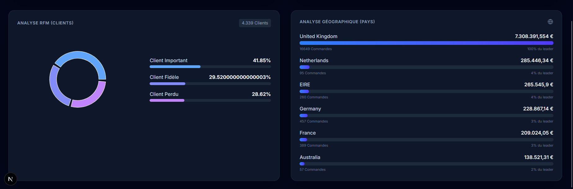

Module Prédictif (Tendance)
La régression linéaire offre une projection claire de la croissance attendue :

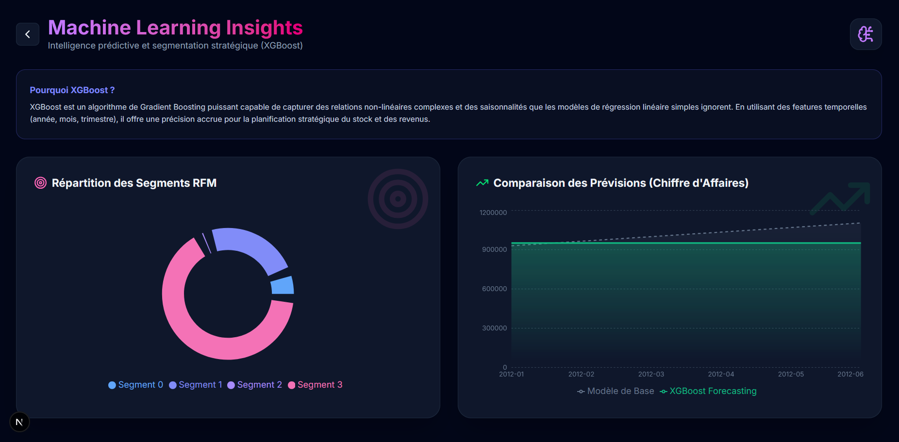
L'intégration complète du pipeline démontre une fluidité exceptionnelle. Le dashboard se charge en quelques secondes lors du premier démarrage (phase d'ETL), puis instantanément pour les requêtes suivantes grâce au cache en mémoire.

11. Conclusion et perspectives
Ce projet a permis de transformer des données brutes en un véritable outil de pilotage stratégique.
- Réussite Technique : L’application traite efficacement plus de 400 000 lignes de données et intègre avec succès deux modèles d’IA (Clustering et Régression) au sein d’une architecture moderne (FastAPI & Next.js).
- Valeur Métier : Le dashboard offre aux décideurs une vision complète, alliant le suivi en temps réel des performances (KPIs) et l’anticipation du futur (Prévisions).
- Bilan : Ce travail valide la maîtrise de la chaîne de valeur complète de la donnée, de son extraction technique à sa valorisation décisionnelle.

